Тема: «Поиск информации в Интернете».
Цели урока:
1. Познакомить учащихся со способами поиска информации.
2. Рассказать о поисковых системах, дать общее представление о поисковых каталогах и поисковых индексов.
3. Привести исторические данные о самых популярных поисковых систем, привести примеры и показать на практике с помощью Интернета.
Оборудование:
доска, компьютер, компьютерная презентация.
План урока:
I. Орг. момент. (1 мин)
II. Проверка и актуализация знаний. (2 мин)
III. Теоретическая часть. (13 мин)
IV. Практическая часть. (15 мин)
V. Д/з (2 мин)
VI. Вопросы учеников. (5 мин)
VII. Итог урока. (2 мин)

Ход урока:
I. Орг. момент.
Приветствие, проверка присутствующих. Объяснение хода урока.
II. Актуализация знаний.
Тема предыдущего урока – электронная почта. Мы говорили об электронной почте, о её плюсах и недостатках, записали, как выглядит адрес электронной почты. Так же вы узнали о природе сообщений электронной почты, об учетных записях электронной почты, о протоколах и спамах (рекламного мусора).
На этом уроке мы познакомимся еще с одним из сервисов Интернета. Это поисковые системы и вообще поговорим о поиске информации в Интернете.
III. Теоретическая часть.
Способы поиска информации в Интернете.
Поиск информации – одна из самых востребованных на практике задач, которую приходится решать любому пользователю Интернета.
Существуют три основных способа поиска информации в Интернет:
- Указание адреса страницы.
- Передвижение по гиперссылкам.
- Обращение к поисковой системе (поисковому серверу).

Способ 1: Указание адреса страницы
Это самый быстрый способ поиска, но его можно использовать только в том случае, если точно известен адрес документа или сайта, где расположен документ.
Не стоит забывать возможность поиска по открытой в окне браузера web-странице (Правка-Найти на этой странице...).

Способ 2: Передвижение по гиперссылкам
Это наименее удобный способ, так как с его помощью можно искать документы, только близкие по смыслу текущему документу.

Способ 3: Обращение к поисковой системе
Пользуясь гипертекстовыми ссылками, можно бесконечно долго путешествовать в информационном пространстве Сети, переходя от одной web-страницы к другой, но если учесть, что в мире созданы многие миллионы web-страниц, то найти на них нужную информацию таким способом вряд ли удастся.
На помощь приходят специальные поисковые системы (их еще называют поисковыми машинами). Адреса поисковых серверов хорошо известны всем, кто работает в Интернете. В настоящее время в русскоязычной части Интернет популярны следующие поисковые серверы: Яндекс (yandex.ru), Google (google.ru) и Rambler (rambler.ru).

Поисковая система
Поисковая система — веб-сайт, предоставляющий возможность поиска информации в Интернете.
Большинство поисковых систем ищут информацию на сайтах Всемирной паутины, но существуют также системы, способные искать файлы на ftp-серверах, товары в интернет-магазинах, а также информацию в группах новостей Usenet.
По принципу действия поисковые системы делятся на два типа: поисковые каталоги и поисковые индексы.

Поисковые каталоги
Поисковые каталоги служат для тематического поиска.
Информация на этих серверах структурирована по темам и подтемам. Имея намерение осветить какую-то узкую тему, нетрудно найти список web-страниц, ей посвященных.
Катало́г ресурсов в Интернете или каталог интернет-ресурсов или просто интернет-каталог — структурированный набор ссылок на сайты с кратким их описанием.
Каталог в котором ссылки на сайты внутри категорий сортируются по популярности сайтов называется рейтинг (или топ).
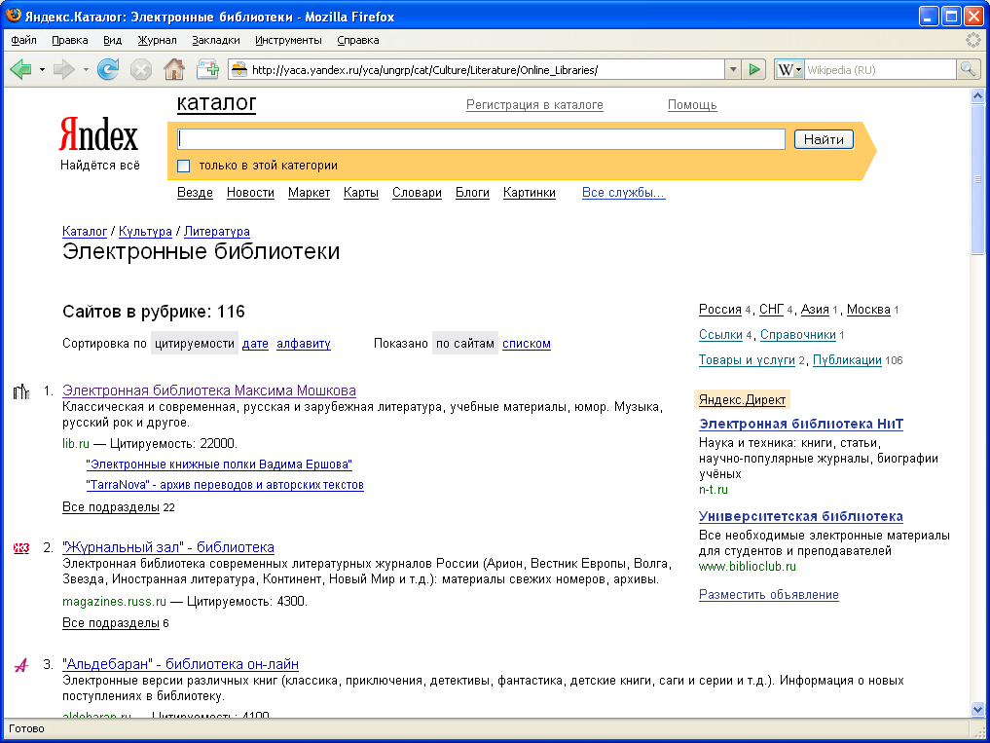

Каталог Яндекс. Подраздел: Культура – Литература -Электронные библиотеки

Поисковые индексы
Поисковые индексы работают как алфавитные указатели. Клиент задает слово или группу слов, характеризующих его область поиска, — и получает список ссылок на web-страницы, содержащие указанные термины.
Первой поисковой системой для Всемирной паутины был «Wandex», уже не существующий индекс, разработанный Мэтью Грэйем из Массачусетского технологического института в 1993.

Как работает поисковой индекс?
Поисковые индексы автоматически, при помощи специальных программ (веб-пауков), сканируют страницы Интернета и индексируют их, то есть заносят в свою огромную базу данных.
Поиско́вый робот («веб-пау́к») — программа, являющаяся составной частью поисковой системы и предназначенная для обхода страниц Интернета с целью занесения информации о них (ключевые слова) в базу поисковика. По своей сути паук больше всего напоминает обычный браузер. Он сканирует содержимое страницы, забрасывает его на сервер поисковой машины, которой принадлежит и отправляется по ссылкам на следующие страницы.
В ответ на запрос, где найти нужную информацию, поисковый сервер возвращает список гиперссылок, ведущих web-страницам, на которых нужная информация имеется или упоминается. Обширность списка может быть любой, в зависимости от содержания запроса.
По своей сути паук больше всего напоминает обычный браузер. Он сканирует содержимое страницы, забрасывает его на сервер поисковой машины, которой принадлежит и отправляется по ссылкам на следующие страницы.
В ответ на запрос, где найти нужную информацию, поисковый сервер возвращает список гиперссылок, ведущих web-страницам, на которых нужная информация имеется или упоминается. Обширность списка может быть любой, в зависимости от содержания запроса.
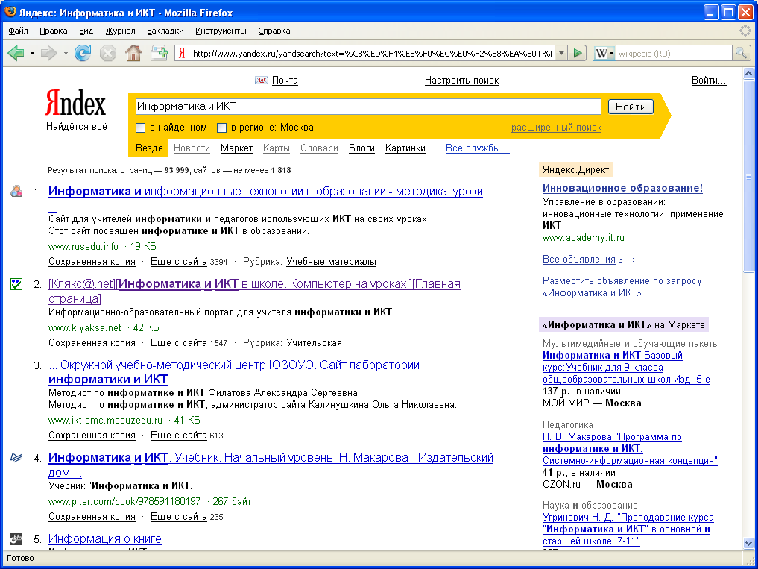

Индекс Яндекс: поиск по запросу "Информатика и ИКТ"

http://www.yandex.ru/
Яндекс — российская система поиска в Сети. Сайт компании, Yandex.ru, был открыт 23 сентября 1997 года. Головной офис компании находится в Москве. У компании есть офисы в Санкт-Петербурге, Екатеринбурге, Одессе и Киеве. Количество сотрудников превышает 700 человек.
Слово «Яндекс» (состоящее из буквы «Я» и части слова index; обыгран тот факт, что русское местоимение «Я» соответствует английскому «I») придумал Илья Сегалович, один из основателей Яндекса, в настоящий момент занимающий должность технического директора компании.
Поиск Яндекса позволяет искать по Рунету документы на русском, украинском, белорусском, румынском, английском, немецком и французском языках с учётом морфологии русского и английского языков и близости слов в предложении. Отличительная особенность Яндекса — возможность точной настройки поискового запроса. Это реализовано за счёт гибкого языка запросов.
По умолчанию Яндекс выводит по 10 ссылок на каждой странице выдачи результатов, в настройках результатов поиска можно увеличить размер страницы до 20, 30 или 50 найденных документов.
Время от времени алгоритмы Яндекса, отвечающие за релевантность выдачи, меняются, что приводит к изменениям в результатах поисковых запросов. В частности, эти изменения направлены против поискового спама, приводящего к нерелевантным результатам по некоторым запросам.

http://www.google.ru/

Лидер поисковых машин Интернета, Google занимает более 70 % мирового рынка. Cейчас регистрирует ежедневно около 50 млн поисковых запросов и индексирует более 8 млрд веб-страниц. Google может находить информацию на 115 языках.
По одной из версий, Google — искажённое написание английского слова googol. "Googol (гугол)" – это математический термин, обозначающий единицу со 100 нулями. Этот термин был придуман Милтоном Сироттой, племянником американского математика Эдварда Каснера, и впервые описан в книге Каснера и Джеймса Ньюмена "Математика и воображение" (Mathematics and the Imagination). Использование этого термина компанией Google отражает задачу организовать огромные объемы информации в Интернете.
Интерфейс Google содержит довольно сложный язык запросов, позволяющий ограничить область поиска отдельными доменами, языками, типами файлов и т. д.

http://www.rambler.ru/
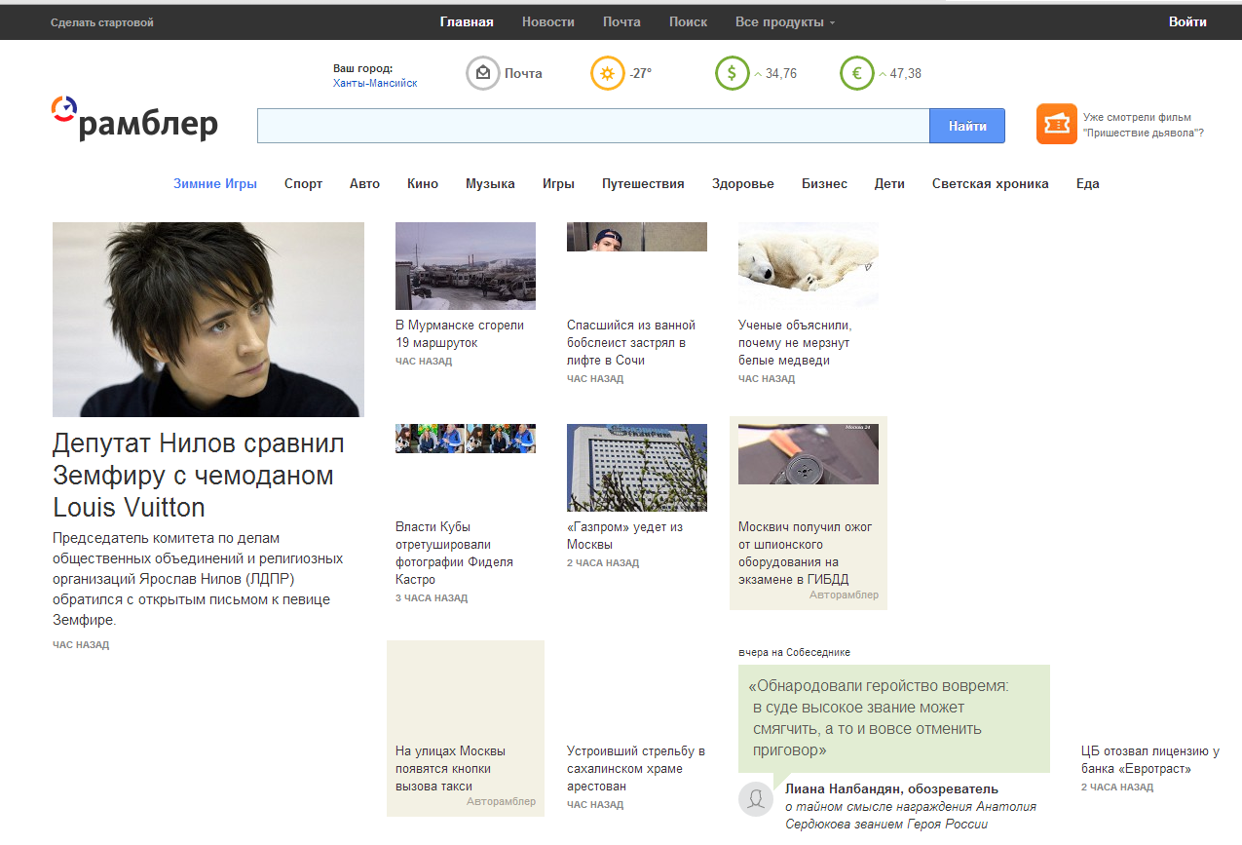
Rambler Media Group — интернет-холдинг, включающий в качестве сервисов поисковую систему, рейтинг-классификатор ресурсов российского Интернета, информационный портал.
Rambler создан в 1996 году.
Поисковая система Рамблер понимает и различает слова русского, английского и украинского языков. По умолчанию поиск ведётся по всем формам слова.

Вопросы на закрепление:
1. Назовите основные способы поиска информации в web?
2. В каком случае может возникнуть необходимость поиска по уже открытой в браузере web-странице?
3. Какие два вида поисковых машин вы знаете?
4. Назовите наиболее популярные поисковые машины Интернета

Практическая часть:
Найдите информацию об учебном заведение, в которое вы хотите поступить.

